
FICHA DE TRABALHO

Nome __________________________________________________________

Data ______/_______/_______

1. Pinta:
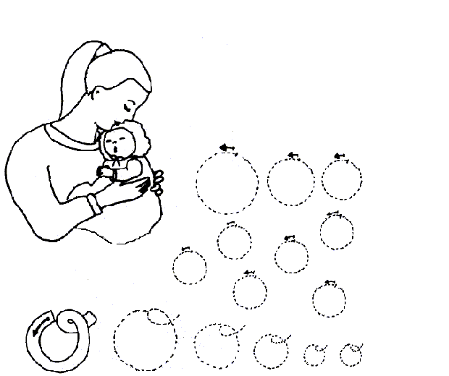

2. Escreve.



     

     

